Vidja Vägförenings styrelse
Kallar till extra medlemsmöte
17 november 2019 kl 14:30 – 16:30

Plats Samlingssalen Ågesta folkhögskola i hus A
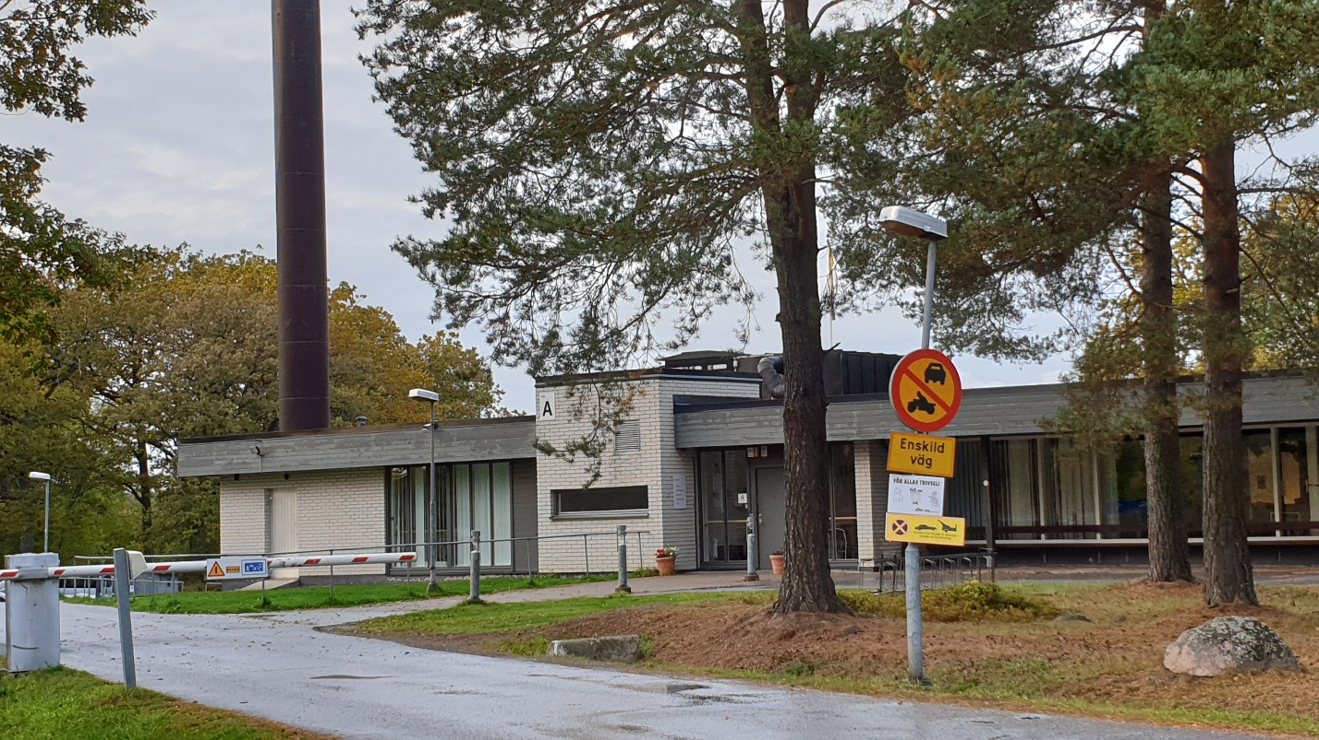

Dagordning för extra utlyst medlemsmöte, Ågesta folkhögskolas samlingssal
Söndagen den 17 november kl 14:30 – 16:30

- Medlemsmötet öppnas
- Fastställande av röstlängd
- Val av protokolljusterare tillika rösträknare
- Val av mötesordförande
- Val av mötessekreterare
- Inledning och redovisning av mötets syfte och mål.
- Beslutspunkter
  - Proposition markförsäljning Vidja 1:5
  - Proposition släntintrång
  - Proposition Tomtförsäljning
    - Antal tomter
    - Försäljningsprocess
- Övriga frågor
- Mötet avslutas

7a: Proposition att tillåta markförsäljning från Vidja Vägförenings fastigheter

På stämman 2016 togs beslut att bemyndiga styrelsen att genomföra mindre markförsäljningar till enskilda fastighetsägare. De markområden som omnämndes var mark som tillhör ga4, s1 och s2.
Eftersom det finns mark i Vidja Vägförenings ägo som inte ligger inom de områden som räknas upp ovan föreslår styrelsen följande tillägg:
Stämman bemyndigar styrelsen att genomföra mindre markförsäljningar på upp till 900 m² per överlåtelse till enskild befintlig fastighetsägare. Detta gäller mark från följande fastigheter/marksamfälligheter:
Vidja 1:2
Vidja 1:4
Vidja 1:5
Vidja 1:445
Vidja 1:602
Vidja s:1
Vidja s:2
Vidja s:3

7b: Proposition angående att bilda servitut för släntytor mot väg.

Styrelsen föreslår stämman att:

Styrelsen får rätt att teckna servitut med Huddinge kommun för att möjliggöra släntintrång mot väg inom Vidja 1:4 och Vidja 1:602.

Bakgrund:
Huddinge kommun ser ett behov av att anlägga släntytor mot väg. Dessa ytor är naturmark som ägs av föreningen som ligger utanför detaljplanerat område där det råder områdesbestämmelser. För att kommunen ska kunna säkerställa tillträde till slänter vill kommunen bilda ett servitut.

7c: Proposition angående försäljning av Vidja vägförenings fastigheter
Årsmötet 2019 gav styrelsen i uppdrag att kalla till ett extra medlemsmöte för att redovisa olika alternativ för en försäljning av föreningens fastigheter.
De aktuella tomterna är:
Biätarvägen 6 fastigheter
Vidjavägen (lilla fotbollsplan) 2 fastigheter
Vidjavägen (skaftväg) 1 fastighet

Propositionsordning:
- Beslut om hur många och vilka tomter som skall försäljas (0, 6, 8 eller 9 tomter)
- Beslut om hur tomterna skall försäljas

Styrelsens förslag till beslut (proposition) vid Vidja vägförenings extra medlemsmöte
- Styrelsen föreslår att 9 tomter går till försäljning.
- Styrelsen föreslår att medlemsmötet ger styrelsen i uppdrag att påbörja försäljningen av föreningens fastigheter/tomter genom anlitande av ett företag som är specialiserat på förmedling och försäljning av tomter till marknadspris i enlighet med det alternativ som beskrivs under rubriken Tomtförmedlare/projektering i bilaga 1.
Förslaget baseras på en sammantagen bedömning av för- och nackdelar med de alternativ som har redovisats nedan
De huvudsakliga skälen för förslaget är följande:
- Alternativet har goda förutsättningar att ge vägföreningen ett förmånligt totalt ekonomiskt utfall
- Den tjänst med projektering och det underlag som tas fram av företaget har ett mervärde för potentiella köpare och bedöms kunna ge ett högre försäljningspris
- Vägföreningens ekonomiska risk begränsas
- Vägföreningens ansvar och arbetsinsats begränsas

Bilaga 1

Alternativ för försäljning av Vidja vägförenings fastigheter
Årsmötet 2019 gav styrelsen i uppdrag att kalla till ett extra medlemsmöte för att redovisa olika alternativ för en försäljning av föreningens fastigheter. Styrelsen tillsatte en arbetsgrupp med uppdrag att ta fram ett underlag för styrelsens förslag till beslut. Denna bilaga är arbetsgruppens rapport.
Vid ett första möte i arbetsgruppen identifierades fyra alternativa sätt att genomföra tomtförsäljningarna. Vid ett senare tillfälle hade arbetsgruppen möten med två företag, A Part Meant for You AB (Markexploatör) och Bo Center Byggtjänst AB (Tomtförmedlare/projektering) för att informera sig om deras olika arbetssätt.
Följande alternativ har identifierats av arbetsgruppen:
- Husleverantör/Byggherre
Vägföreningen köper färdiga hus, bygger i egen regi och säljer de bebyggda fastigheterna via mäklare.
  - Tid till försäljning
    - Sex tomter på Biätarvägen. Snarat möjligt, etapp 1.
    - En tomt på Vidjavägen. Föreningen behöver ta ställning till var och hur VA-anslutning ska placeras. Tillfartsväg med servitut behöver flyttas. Gemensamhetsanläggning för VA och väg behöver bildas. Därefter kan försäljningen genomföras.
    - Två tomter i slutet på södra Vidjavägen. Försäljning och styckning kan ske från slutet av 2022 fram till 2025. Området ska användas till etableringsplats för etapp 2 och tidpunkten påverkas av när etableringen är klar.
  - Intäkt
Potentiellt hög intäkt som dock styrs av marknaden, inga mellanhänder. Föreningen ligger ute med pengar tills försäljningarna är genomförda och tar därmed en hög ekonomisk risk.
  - Påverkan på utformning
Föreningen får hög påverkan på husens utformning och placering.
  - Föreningens ansvar
Föreningen kommer att ha det totala ansvaret för avstyckning av tomter, husens kvalitet och uppförande. Eventuella dolda fel kommer att ligga på föreningens ansvar.
  - Föreningens arbetsinsats
Föreningens arbetsinsats kommer att bli extremt hög. Kommer att kräva en byggansvarig person som mer eller mindre på heltid arbetar med denna fråga. Föreningen kommer att behöva finansiera denna persons arbetstid.
  - Referenser
Inte aktuellt.

- Markexploatör
Det är i första hand de sex tomterna på Biätarvägen som är aktuella för detta alternativ. Vägföreningen säljer tomterna till ett företag/markexploatör som bygger hus och säljer bostäderna som bostadsrätter. På de sex tomterna byggs sex huvudbyggnader med 2 lägenheter/hus och upp till sex Attefallshus med en lägenhet/hus. Det innebär att bostadsrättsföreningen (brf) kan bestå av 12 till 18 lägenheter/ägare. Alla husen föreslås vara enhetligt byggda.
I dagsläget värderar det företag som arbetsgruppen träffat de sex tomterna till 10 milj. kr. Företaget önskar att få köpa fastigheterna snarast genom att delbetala 2 milj. kr vid kontraktsskrivning och att resten av köpeskillingen betalas över ca två år med ränta, dvs. när lägenheterna sålts. Företaget föreslår även att de kan finansiera en mindre lekplats på fotbollsängen.
  - Tid till försäljning
    - Sex tomter på Biätarvägen. Snarast möjligt, etapp 1.
Övriga tomter inte aktuella för detta alternativ
  - Intäkt
Tomterna säljs till marknadspris. En mindre del betalas vid kontraktsskrivning och resterande betalas med överenskommen ränta när bostäderna sålts. Tid för byggnation och försäljning av bostäderna uppskattas till minst 2 år. Stor osäkerhet i tidsuppskattningen.

  - Påverkan på utformning
Föreningen kan ha synpunkter på husens utformning och placering i ett avtal.
Brf bygger på en hög exploatering med upp till tre olika boenden per tomt. Det kommer att bli flera boende per fastighet än det som är normalt. Brf har en helt annan karaktär än övrig bebyggelse i Vidja.
  - Föreningens ansvar
Föreningens ansvar är begränsat.

  - Föreningens arbetsinsats
Föreningens arbetsinsats är låg eftersom tomterna säljs till markexploatören.
  - Referenser
Det företag som arbetsgruppen träffat, A Part Meant for You AB har inga referenser/ingen erfarenhet av denna typ av fastighetsbildning.

- Tomtförmedlare/projektering
Vägföreningen anlitar ett företag som är specialiserade på förmedling och försäljning av tomter. Företaget sköter styckningsprocessen och tar för varje tomt fram underlag med husexempel och en kalkyl med ett totalpris för att bygga huset. Föreningen kan ge företaget riktlinjer om hur husen och placering på tomter bör se ut. Det är dock de slutliga köparna som väljer hustyp och leverantör. Företaget tar också fram övriga underlag, som lånehandlingar, boendekalkyler, lovhandlingar mm. för de kommande köparna. Tillsammans med mäklare används underlaget för att marknadsföra tomterna via Hemnet och andra försäljningskanaler. Företaget sköter alla kontakter med intresserade köpare och tomterna säljs individuellt som obebyggda tomter via mäklare. Företaget rekommenderar en mäklare som genomför försäljningen åt föreningen. Mäklarkostnader tillkommer. Företaget tar en kostnad på 90 - 100 tkr per tomt. Köparen står för denna kostnad.

  - Tid till försäljning
    - Sex tomter på Biätarvägen. Snarast möjligt, etapp 1
    - En tomt på Vidjavägen. Föreningen behöver ta ställning till var och hur VA-anslutning ska placeras. Tillfartsväg med servitut behöver flyttas. Gemensamhetsanläggning för VA och väg behöver bildas. Därefter kan försäljningen genomföras.
    - Två tomter i slutet på södra Vidjavägen. Försäljning och styckning kan ske från slutet av 2022 fram till 2025. Området ska användas till etableringsplats för etapp 2 och tidpunkten påverkas av när etableringen är klar.
  - Intäkt
Föreningen säljer tomterna individuellt till marknadspris och får intäkt vid varje försäljning, ingen ekonomisk risk. Den projektering och det underlag som tas fram av företaget har potential att ge ett högre försäljningspris. För vägföreningen tillkommer mäklararvoden.
  - Påverkan på utformning
Föreningen har en viss påverkansmöjlighet i första läget. Det slutgiltiga valet av hustyp och placering har dock köparna.
  - Föreningens ansvar
Föreningens ansvar är litet. Föreningen säljer obebyggda tomter.
  - Föreningens arbetsinsats
Föreningens arbetsinsats är begränsad. Arbete med att upprätta avtal i samband med respektive tomtförsäljning.
  - Referenser
Det företag som arbetsgruppen träffat, Bo Center Byggtjänst AB har referenser från återkommande tomtförsäljningar.

- Mäklare
Föreningen säljer en tomt i taget via en mäklare, vanlig fastighetsmäklare eller nätmäklare.
  - Tid till försäljning
    - Sex tomter på Biätarvägen. Snarast möjligt, etapp 1
    - En tomt på Vidjavägen. Föreningen behöver ta ställning till var och hur VA-anslutning ska placeras. Tillfartsväg med servitut behöver flyttas. Gemensamhetsanläggning för VA och väg behöver bildas. Därefter kan försäljningen genomföras.
    - Två tomter i slutet på södra Vidjavägen. Försäljning och styckning kan ske från slutet av 2022 fram till 2025. Området ska användas till etableringsplats för etapp 2 och tidpunkten påverkas av när etableringen är klar.

  - Intäkt
Tomterna säljs individuellt till marknadspris och får intäkt vid varje försäljning, ingen ekonomisk risk. Mäklararvodet varierar beroende på vilken typ av mäklare som används.
  - Påverkan på utformning
Föreningen kommer inte att ha någon påverkan på husens utformning eller placering.
  - Föreningens ansvar
Föreningens ansvar är litet. Föreningen säljer obebyggda tomter.

  - Föreningens arbetsinsats.
Föreningens arbetsinsats är högre än alternativet ovan med tomtförmedlare. Tomterna ska styckas och avtal tas fram i samband med respektive tomtförsäljning.

